**Opdrachten gedrag**

***Gebruik voor vraag 4 t/m 8 de cursusinformatie van het dierenwelzijnsweb***

[***http://cursus-dierenwelzijn.dierenwelzijnsweb.nl/index.html***](http://cursus-dierenwelzijn.dierenwelzijnsweb.nl/index.html)

1. Noem de verschillende manieren waarop dieren iets kunnen aanleren.
2. Wat is de drempelwaarde m.b.t. gedrag?
3. Noem drie voorbeelden van afwijkend gedrag die het welzijn negatief beïnvloeden.
4. Noem de vier gedragscriteria die van belang zijn bij het beoordelen van het welzijn en leg ze uit.
5. A. Wat is stress en in welke twee vormen kan het voorkomen? Leg uit.

B. Hoe kun je stress herkennen bij katten en honden?

C. Hoe kun je stress voorkomen?

1. Bekijk het filmpje Paashaas zoeken en schrijf op welke lichaamstaal je ziet.

<https://www.youtube.com/watch?v=PzYx2lyqTIA>

1. Zie je verschillen in de lichaamstaal van de hond als de eigenaresse voor de tweede keer het masker opzet?
2. Zie je verschillen als de eigenaresse het masker helemaal af doet op het einde van het filmpje?
3. Bekijk het filmpje Miyax en baby en schrijf op welke lichaamstaal je ziet bij de grote volwassen hond en bij het kleine pupje:

<https://www.youtube.com/watch?v=RVSFzRdvJgo>

1. Hieronder zie je een aantal foto’s van honden, beschrijf hun lichaamstaal

[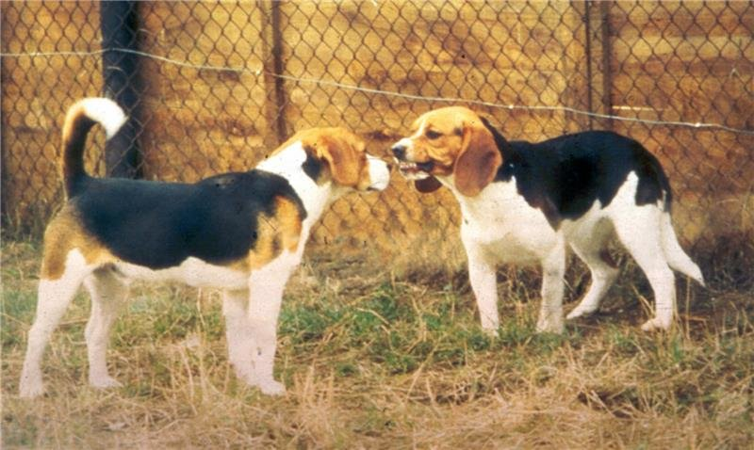](https://www.google.nl/url?sa=i&rct=j&q=&esrc=s&source=images&cd=&cad=rja&uact=8&ved=0ahUKEwiEn5yw2qfXAhXFvRoKHe8YBUoQjRwIBw&url=https%3A%2F%2Fwww.sciencedaily.com%2Freleases%2F2015%2F08%2F150827083542.htm&psig=AOvVaw1YKHQhRRFBN8OIEzUFa298&ust=1509980619596508)

[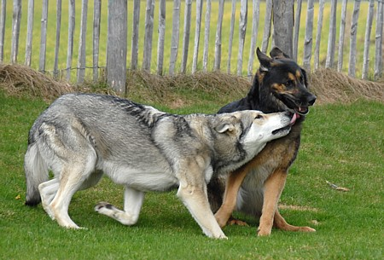](http://www.google.nl/url?sa=i&rct=j&q=&esrc=s&source=images&cd=&cad=rja&uact=8&ved=0ahUKEwiiy9fq2qfXAhVGMhoKHQ4cCMcQjRwIBw&url=http%3A%2F%2Favls.nl%2Fkarakter-en-gedrag%2F&psig=AOvVaw11x8sEbZPZpa0_pZErEN4g&ust=1509980757043916)

[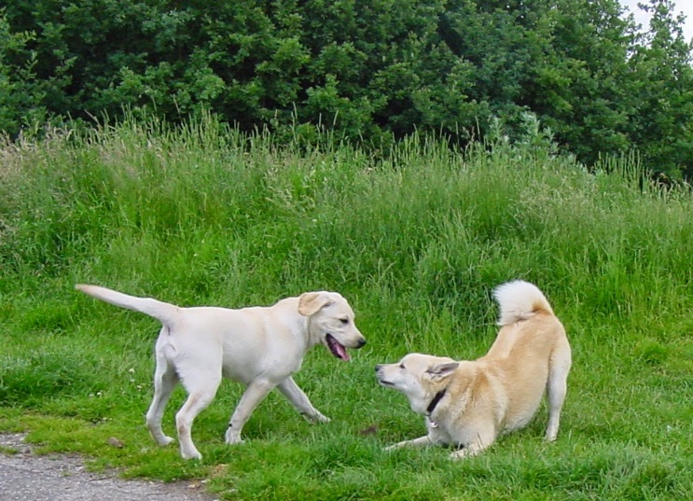](http://www.google.nl/url?sa=i&rct=j&q=&esrc=s&source=images&cd=&cad=rja&uact=8&ved=0ahUKEwiM3N6x26fXAhUMWxoKHRn_BccQjRwIBw&url=http%3A%2F%2Fkluifjes.blogspot.com%2F2015%2F02%2Fwaarom-speelt-mijn-hond-niet.html&psig=AOvVaw2MHm-UoYrLPLbZo6ZVMMQU&ust=1509980859054101)

